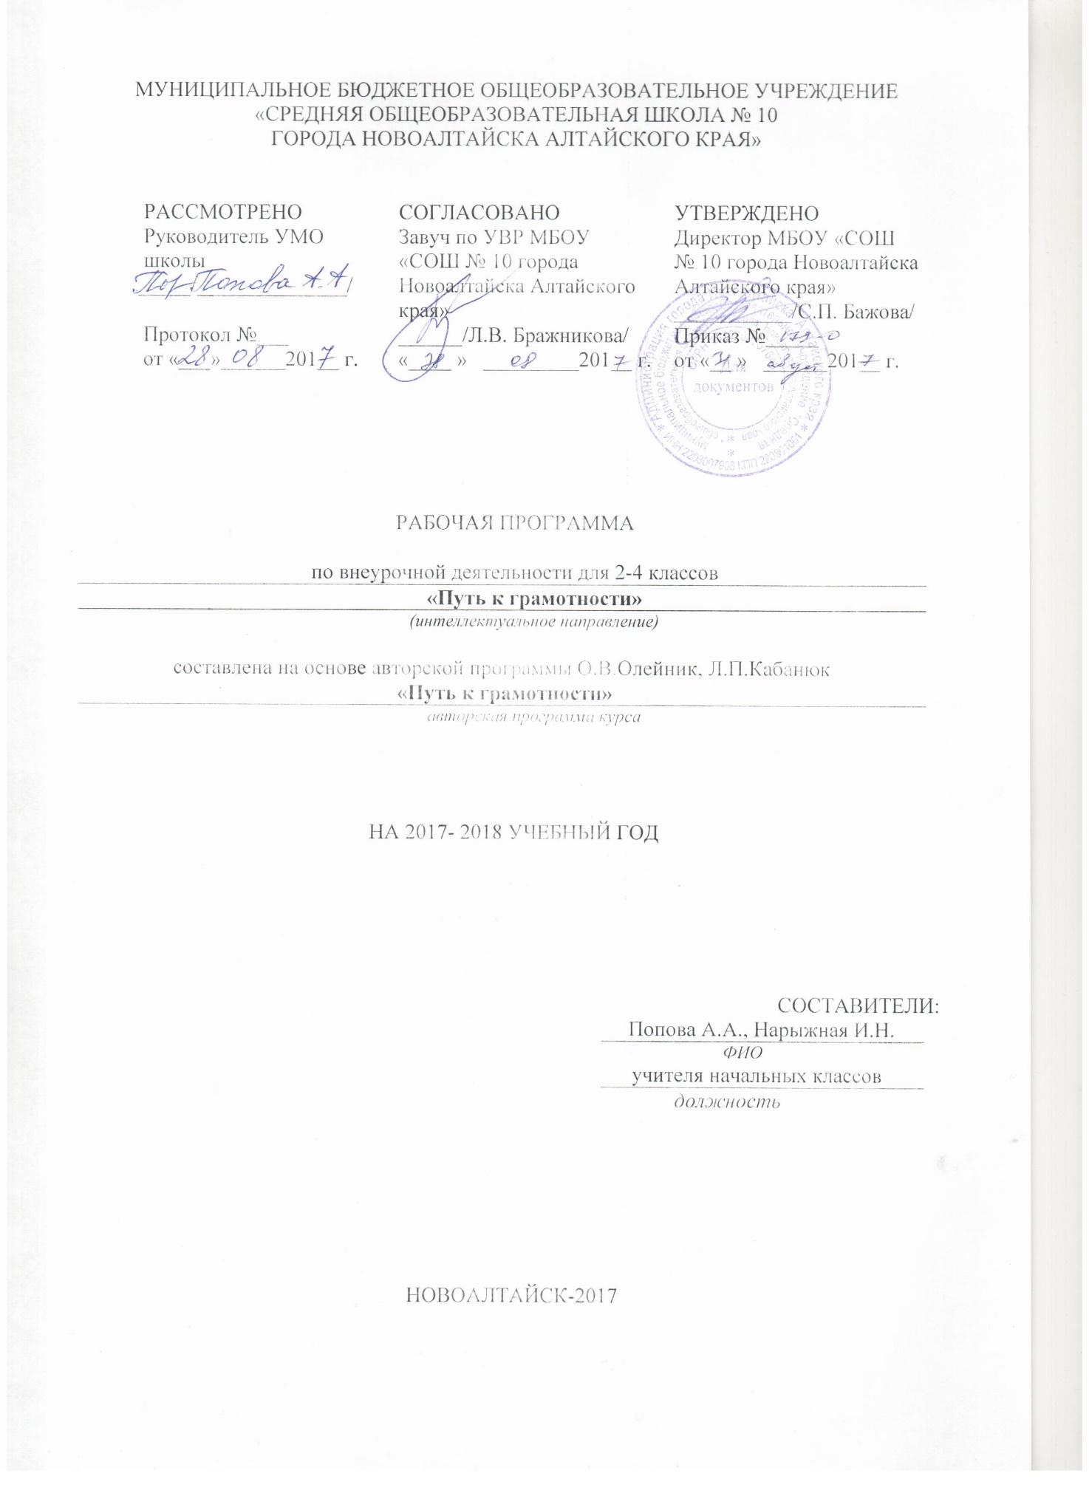

- Цели и задачи реализации курса внеурочной деятельности
Целями изучения курса являются:
- формировать у учащихся умение осуществлять проектную деятельность как самостоятельно, так и в группе, определять значимые проблемы и решать их;
- обучать детей разным способам поиска материала и разным видам исследования;
- развивать у учащихся творческие способности, пробуждать интерес к исследовательской деятельности
Основные задачи:
- развитие логического мышления в процессе формирования основных приёмов мыслительной деятельности: анализа, синтеза, сравнения, обобщения, классификации, умения выделять главное, доказывать и опровергать, делать несложные выводы;
- развитие психических познавательных процессов: разных видов памяти, внимания, зрительного восприятия, воображения;
- развитие языковых культур и формирование речевых умений: четко и ясно излагать свои мысли, давать определения понятий, строить умозаключения, аргументировано доказывать свою точку зрения;
- формирование навыков творческого мышления и развитие умения решать проектные задачи;
- развитие познавательной активности и самостоятельной мыслительной деятельности учащихся;
- формирование и развитие коммуникативных умений: общаться и взаимодействовать в коллективе, работать в парах, группах, уважать мнение других, объективно оценивать свою работу и деятельность одноклассников;
- формирование навыков применения полученных знаний и умений в процессе изучения школьных дисциплин и в практической деятельности.
Таким образом, принципиальной задачей предполагаемого курса является не усвоение каких-то конкретных знаний и умений, а развитие познавательных способностей и общеучебных умений и навыков.

Рабочая программа рассчитана на 34 часа (1 час в неделю из расчета 34 рабочих недели).

Программа определяет ряд практических задач, решение которых обеспечит достижение основных целей изучения предмета:
- развитие речи, мышления, воображения школьников, умения выбирать средства языка в соответствии с целями, задачами и условиями общения;
- формирование у младших школьников первоначальных представлений о системе и структуре русского языка: лексике, фонетике, графике, орфоэпии, морфемике (состав слова), морфологии и синтаксисе;
- формирование навыков культуры речи во всех её проявлениях, умений правильно писать и читать, участвовать в диалоге, составлять несложные устные монологические высказывания и письменные тексты;
- воспитание позитивного эмоционально-ценностного отношения к русскому языку, чувства сопричастности к сохранению его уникальности и чистоты; пробуждение познавательного интереса к языку, стремления совершенствовать свою речь.

- Результаты освоения курса внеурочной деятельности
В сфере личностных универсальных учебных действий будут сформированы внутренняя позиция школьника, адекватная мотивация учебной деятельности, включая учебные и познавательные мотивы, ориентация на моральные нормы и их выполнение, способность к моральной децентрации.

Метапредметным результатом изучения курса во 2 классе является формирование следующих универсальных учебных действий:
В сфере регулятивных универсальных учебных действий учащиеся овладеют всеми типами учебных действий, включая способность принимать и сохранять учебную цель и задачу, планировать её реализацию, контролировать и оценивать свои действия, вносить соответствующие коррективы в их выполнение.

В сфере познавательных универсальных учебных действий учащиеся научатся использовать знаково-символические средства, в том числе овладеют действием моделирования, а также широким спектром логических действий и операций, включая общие приемы решения задач.

В сфере коммуникативных универсальных учебных действий учащиеся приобретут умение учитывать позицию собеседника, организовывать и осуществлять сотрудничество и кооперацию с учителем и сверстниками, адекватно передавать информацию и отображать предметное содержание и условия деятельности в речи.

- Содержание курса внеурочной деятельности

Формы организации образовательного процесса:
Занятия рассчитаны на коллективную, групповую и индивидуальную работу. Они построены таким образом, что один вид деятельности сменяется другим. Это позволяет сделать работу детей динамичной, насыщенной и менее утомительной
Методы:
Проблемного обучения (проблемное изложение, частично-поисковые или эвристические, исследовательские)
Организации учебно-познавательной деятельности (словесные, наглядные, практические; аналитические, синтетические, аналитико-синтетические, индуктивные, дедуктивные; репродуктивные, проблемно-поисковые; самостоятельной работы и работы по руководством).
Стимулирования и мотивации (стимулирования к учению: познавательные игры, учебные дискуссии, создание эмоционально-нравственных ситуаций; стимулирования долга и ответственности: убеждения, предъявление требований, поощрения, наказания).
Контроля и самоконтроля (индивидуальный опрос, фронтальный опрос, устная проверка знаний, контрольные письменные работы, письменный самоконтроль).
Самостоятельной познавательной деятельности (подготовка учащихся к восприятию нового материала, усвоение учащимися новых знаний, закрепление и совершенствование усвоенных знаний и умений, выработка и совершенствование навыков; наблюдение, работа с книгой; работа по заданному образцу, по правилу или системе правил, конструктивные, требующие творческого подхода).

Технологии обучения:
Личностно ориентированного образования
Игровые
Информационные
Деятельностного метода
Развитие общеучебных умений

При осуществлении контроля знаний и умений учащихся используются:
- Доклад – устное или письменное сообщение с целью познакомить слушателей (читателей) с определённой темой (проблемой). В докладе могут быть представлены соображения автора, которые в данном случае не требуют научной проверки или доказательств.
- Реферат – доклад на определённую тему, основанный на обзоре различных источников информации. В реферате могут быть изложены различные точки зрения по данному вопросу.
- Исследование (исследовательская работа) – изучение чего-либо с целью решения определённой задачи и получения какого-либо результата.
- Проект – это «продукт», созданный как результат проектной деятельности; разработанный план решения проектных задач с представлением его реализации, описанием исследований, изложением выводов и рекомендаций.

- Тематическое планирование

№  занятия | № п/п | Тема занятия | Всего  часов | Форма организации деятельности
  - Наш помощник – язык.
1 | 1.1 | Чудо из чудес. | 1 | Исследование
2 | 1.2 | Язык и речь – одно и то же? | 1 | Практикум
3 | 1.3 | Как возник язык? | 1 | Игра-практикум
4 | 1.4 | Какие языки есть на свете? | 1 | Практикум
5 | 1.5 | Защита проекта. | 1 | Проект
  - Мир слова.
6 | 2.1 | Для чего придуманы словари? | 1 | Практикум
7 | 2.2 | Архаизмы, неологизмы, омонимы. | 1 | Мозговой штурм
8 | 2.3 | Синонимы и антонимы. | 1 | Интеллектуальный тренинг
9 | 2.4 | Защита проекта по лексике. | 1 | Проект
 | 3 | Добрые звуки
10 | 3.1 | Поиграем со звуками. | 1 | Игра-практикум
11 | 3.2 | Транскрипция. | 1 | Практикум
12 | 3.3 | Слабые и сильные позиции звуков. | 1 | Практикум
13 | 3.4 | Тайна фонемы. | 1 | Интеллектуальный тренинг
14 | 3.5 | Фонемные и нефонемные правила. | 1 | Практикум
15 | 3.6 | На сцене гласные! | 1 | Интеллектуальный тренинг
16 | 3.7 | «Опасные согласные». | 1 | Интеллектуальный тренинг, мозговой штурм
17 | 3.8 | Выходим на главное правило. | 1 | Интеллектуальный тренинг
18 | 3.9 | Фонетическая задачка «Колобок» | 1 | Игра-практикум
19 | 3.10 | Фонетическая задачка «Гуси-лебеди» | 1 | Игра-практикум
20 | 3.11 | Фонетическая задачка «Маша и медведь» | 1 | Проект
21 | 3.12 | Фонетическая задачка «Морозко» | 1 | Проект
22 | 3.13 | Фонетическая задачка «Иван-Царевич и серый волк» | 1 | Проект
23 | 3.14 | Защита проектов по фонетике. | 1 | Презентация проектов
 | 4 | Живые буквы
24 | 4.1 | Кто повелевает буквами? | 1 | Интеллектуальный тренинг
25 | 4.2 | Как человек научился писать? | 1 | Практикум
26 | 4.3 | Пиктография. | 1 | Интеллектуальный тренинг
27 | 4.4 | История письменности. | 1 | Интеллектуальный тренинг
28 | 4.5 | Древнерусский алфавит. | 1 | Разработка проекта
29 | 4.6 | Самая молодая буква современного русского языка. | 1 | Интеллектуальный тренинг
30 | 4.7 | Творческая мастерская: древнерусские буквы. | 1 | Проект
31 | 4.8 | Забавный алфавит. | 1 | Эксперимент
32 | 4.9 | Каллиграфия. | 1 | Практикум
33 | 4.10 | Защита проектов на графике. | 1 | Защита проектов
34 | 4.11 | Конкурс «Грамотеи». | 1 | Конкурс
 |  | Итого: 34 часа.
